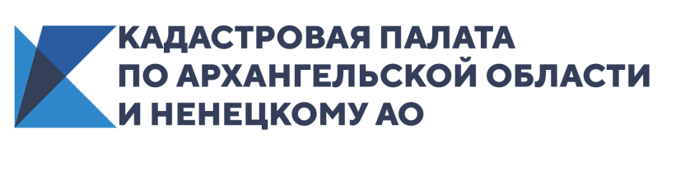
Вебинар на тему
«Как исправить кадастровую стоимость?»

Кадастровая палата по Архангельской области и Ненецкому автономному округу приглашает принять участие в вебинаре «Как исправить кадастровую стоимость?», который состоится 09.11.2020г. в 10:00 МСК.
Дополнительно к нормам федерального закона от 3 июля 2016 года № 237 «О государственной кадастровой оценке» слушателей ждет увлекательный рассказ о том, почему в реестре недвижимости у каких-то объектов кадастровая стоимость может отсутствовать.
От чего зависит уменьшение числа объектов без кадастровой стоимости?
Какую информацию содержит Фонд данных государственной кадастровой оценки?
Куда обратиться, если кадастровая стоимость категорически не устраивает?
Наряду с ответами на эти вопросы, вы получите мастер-класс по пользованию связанными с кадастровой стоимостью электронными сервисами Росреестра. А сопроводят вас по обширной и неоднозначной теме исправления кадастровой стоимости начальник юридического отдела Кадастровой палаты по Архангельской области и Ненецкому автономному округу Оксана Юнусова и ее помощницы.
Присоединяйтесь – будет интересно!
Продолжительность до 90 минут.
Стоимость участия 1000 рублей.

Принять участие в вебинаре Вы можете после авторизации.
Оплата принимается до 8 ноября! Успейте оплатить квитанцию!
Убедительная просьба - оплачивать участие в вебинаре как гражданин (физическое лицо), а не от организации.

